
厦门大学《线性代数A》课程试卷
学院＿＿＿年级＿＿＿姓名＿＿＿＿学号＿＿＿＿
主考教师： 试卷类型：（A卷） 2014.01.09

一．（填空题（每小题4分，共20分）
1. 设三阶矩阵的一个特征值为，并且秩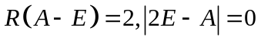，则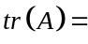.
2. 设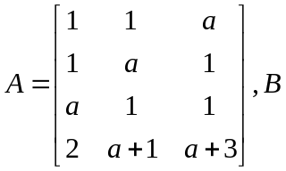是三阶非零矩阵，且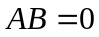，则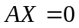的通解是

.
3. 已知为三阶矩阵，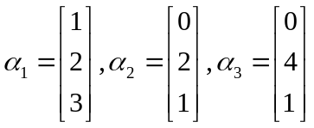为非齐次线性方程组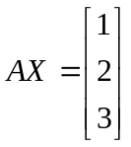的三个解向量，则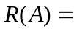.
4.设矩阵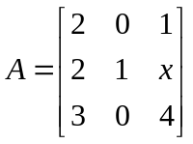可对角化，则.
5. 假设二次型正定，则的取值为.
- 选择题（每小题3分，共15分）
- 设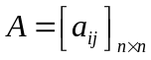为非零矩阵，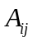为元素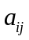的代数余子式，且满足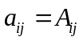，则（ ）.
（A ）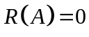 （B）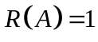 （C）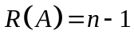 （D）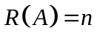
2. 设和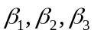为两个六维向量组，若存在两组不全为零的数和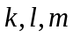使得，则（ ）. （A）和都线性相关
（B）和都线性无关
（C） 线性相关
（D） 线性无关
3．设是齐次线性方程组的一个基础解系，则的另一个基础解系为（ ）
（A） 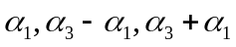 （B）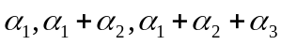
（C） 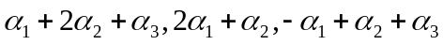 （D ） 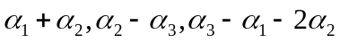
4. 设为阶实对称矩阵, 为阶实可逆矩阵, 是的属于特征值的特征向量,则矩阵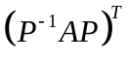的属于特征值的特征向量是 （ ） .
（A） 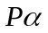 （B） 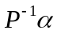 （C） 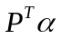 （D） 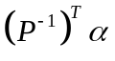
5. 设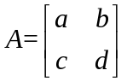，则下列条件中
① 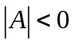 ② 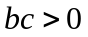 ③ ④ 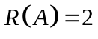
是与对角矩阵相似的充分条件是（ ）
（A） ①,② （B） ②,③ （C） ① , ③ （D） ②, ④
二.(10分) 已知4维列向量组的秩为2，且满足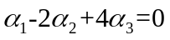.矩阵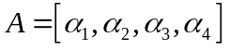, 其中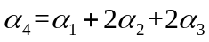. 求线性方程组 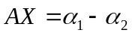的通解.

四. （15分）设向量组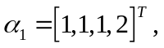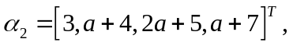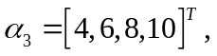
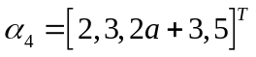.
- 求向量组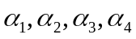的秩和一个最大无关组；
- 若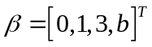不能由线性表出，试求的值；
- 若任意4维向量均可由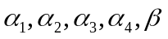线性表示，试求的值.

五．(15分) 已知是3阶实对称矩阵，其特征值是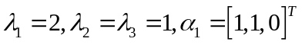是属于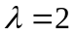的特征向量.（I）求矩阵；（II）若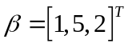，并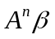.

六.(15分) 设三元二次型的正、负惯性指数都是1. （I）求的值，并用正交变换化二次型为标准型；（II）如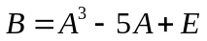，求二次型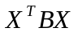的规范形.

七.(10分) 设是n阶矩阵，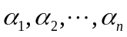是n维列向量组，其中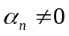，若.
（I）证明：线性无关；
（II）求的特征值、特征向量.

